SpeedRoot: Больше производительности при сварке корня шва

Процесс SpeedRoot обеспечивает оптимальное заполнение зазора и контроль сварочной ванны при МИГ/МАГ сварке.
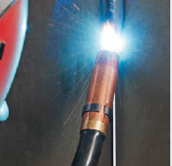
На выставке «EUROBLECH» в Ганновере в октябре 2010 года был представлен новый сварочный процесс серии Speed - процесс SpeedRoot, предназначенный для МИГ/МАГ сварки корня шва с высокой производительностью заполнения зазора и гарантированным образованием обратного валика заданной геометрии.
Обычные процессы МИГ/МАГ сварки короткой дугой мало пригодны для этого, так как перенос металла происходит как правило со взрывом шейки капли, из-за этого сварочная ванна провисает или шов слишком сильно и неравномерно продавливается через зазор. В противоположность этому процесс SpeedRoot, практически не образует брызг при сварке и работает с минимальным энерговложением. При этом используются такие сила тока и напряжение, которые обеспечивает идеальную стабильность процесса и отличный слегка выпуклый шов.
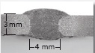
Технология регулировки высокопроизводительных источников тока для МИГ/МАГ сварки обеспечивает «холодный» перенос металла с помощью ограничения времени (определяется и устанавливается программно процессором) короткого замыкания с уменьшенной энергией. Решающую роль при этом играет точный расчет времени низкого тепловложения и оптимальных условий для отделения и переноса капли. Процесс SpeedRoot обеспечивает комбинацию минимального тепловложения, максимальных значений допусков по зазору и заполнение зазора. Так, например, зазор 4 мм при толщине металла 3 мм можно заполнить без проблем без применения колебательного движения. Оптимальный внешний вид шва при этом гарантирован. Даже при зазоре в 8 мм SpeedRoot обеспечивает оптимальный контроль за сварочной ванной, а значит, маятниковое движение при этом выполнять легко и просто.

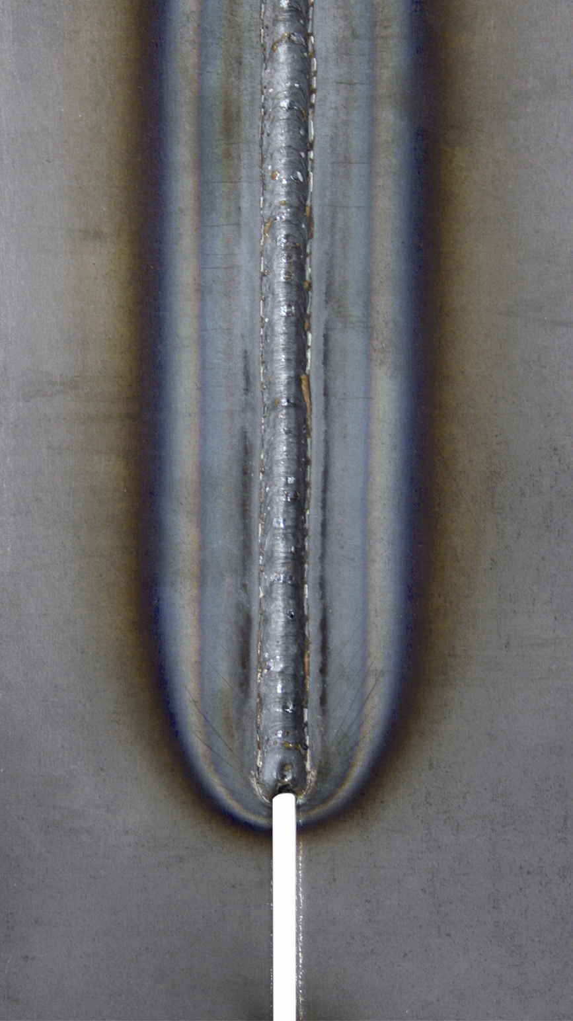
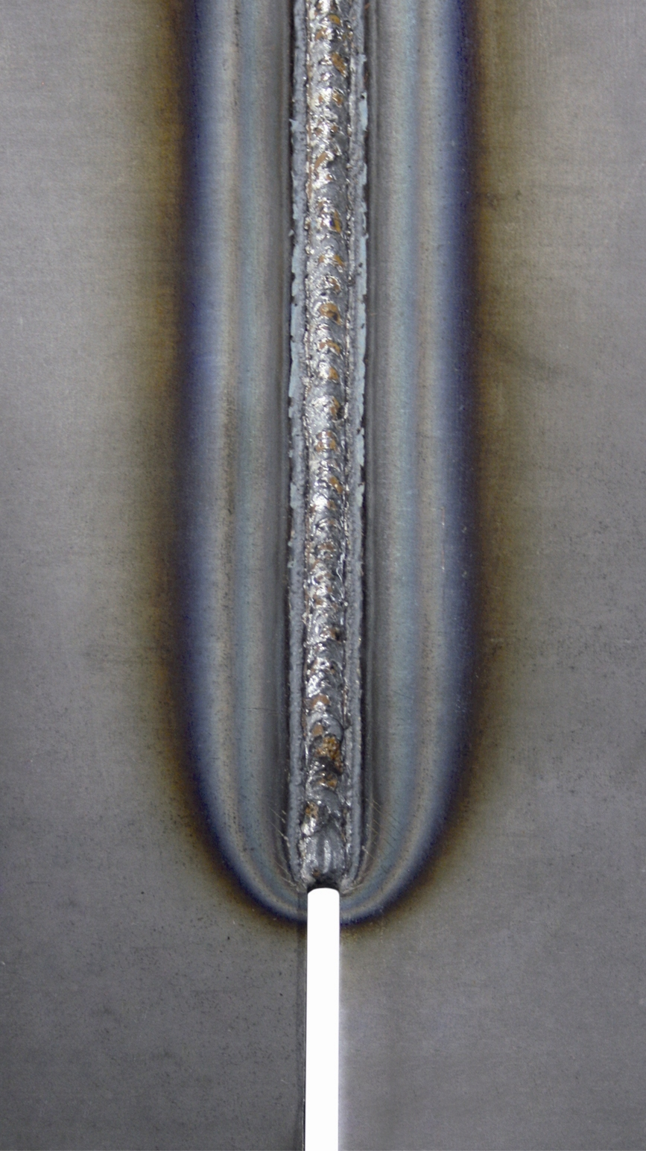
Как свойственно нашей компании и в этом процессе большое внимание уделено легкости обслуживания и простоте в использовании. Высокая стабильность процесса делает возможным простое управление горелкой и позволяет даже неопытным сварщикам добиться высокого качества сварки корневого шва и тонких материалов. Значительно минимизирует затраты на последующую обработку изделия. Таким образом, а также благодаря тому, что процесс SpeedRoot почти в 3 раза быстрее, чем применяемый на практике для заварки корня шва процесс ТИГ, SpeedRoot способствует повышению производительности и ускорению производственного процесса, может легко автоматизироваться и роботизироваться (например для продолжительных швов или неповоротных стыков труб) и является логичным завершение семейства Speed-процессов фирмы Lorch.
SpeedRoot
Лицевая сторона шва
SpeedRoot
Обратная сторона шва
Процессы SpeedPuls, SpeedArc, SpeedUp, SpeedRoot разрабатывались для обеспечения высокого качества свариваемых швов при максимальной производительности процесса сварки. Они применимы при сварке углеродистых сталей, высокопрочных сталей, нержавеющих сталей и алюминия. В качестве защитных газов используются обычные широко распространенные газы Аr, СО₂ и их смеси. Представленные процессы можно легко автоматизировать.
Таким образом, процессы SpeedPuls, SpeedArc, SpeedUp, SpeedRoot не только существенно упрощают технику сварки, значительно повышая качество и производительность, и при этом, самое главное, позволяют нивелировать низкую квалификацию или отсутствие опыта сварщиков.
Данные процессы являются дополнительными возможностями сварочных аппаратов для сварки в защитных газах серий S и P специально адаптированной для эксплуатации в России линейки сварочного оборудования «ШТОРМ LORCH».

